Servidor HTTP de Curiosidades del Mundo.

- Descripción de la solución: se ha desarrollado un servidor HTTP multicliente en Java que cumple con los requisitos especificados en la tarea. El servidor es capaz de atender peticiones GET desde un navegador web y responde con diferentes páginas HTML según la URL solicitada. La arquitectura del servidor se basa en las siguientes clases:
  - ServidorHTTP.java: esta clase contiene la lógica principal del servidor. Se encarga de crear un ServerSocket que escucha en el puerto 8066 y de aceptar las conexiones entrantes de los clientes. Por cada conexión, crea un nuevo hilo para manejar la comunicación con ese cliente de forma concurrente.
  - ManejadorCliente.java: esta clase implementa la interfaz Runnable y se encarga de gestionar la comunicación con un cliente específico en un hilo independiente. Lee la petición GET del cliente, determina la ruta solicitada y envía las respuestas HTTP correspondiente.
  - Paginas.java: esta clase almacena el contenido HTML de las diferentes páginas que el servidor puede servir: la página de bienvenida, la página de curiosidades, la página de contacto y la página de error 404.
  - Mensajes.java: esta clase contiene las cadenas de texto de las cabeceras HTTP utilizadas en las respuestas del servidor.
El servidor sigue el protocolo HTTP básico para la comunicación con los clientes. Recibe peticiones GET, analiza la URL solicitada y envía una respuesta HTTP que incluye una cabecera y el contenido HTML.

- Capturas de pantalla de peticiones desde el Navegador.
A continuación, se muestran capturas de pantalla del navegador web al acceder a las diferentes URLs del sevidor:
  - http://localhost:8066/ (Página de bienvenida):
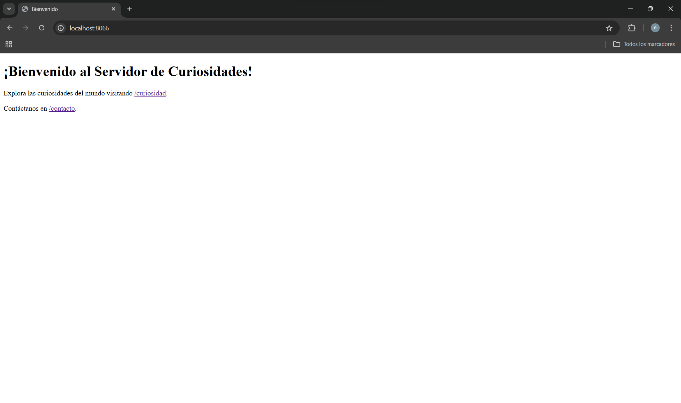
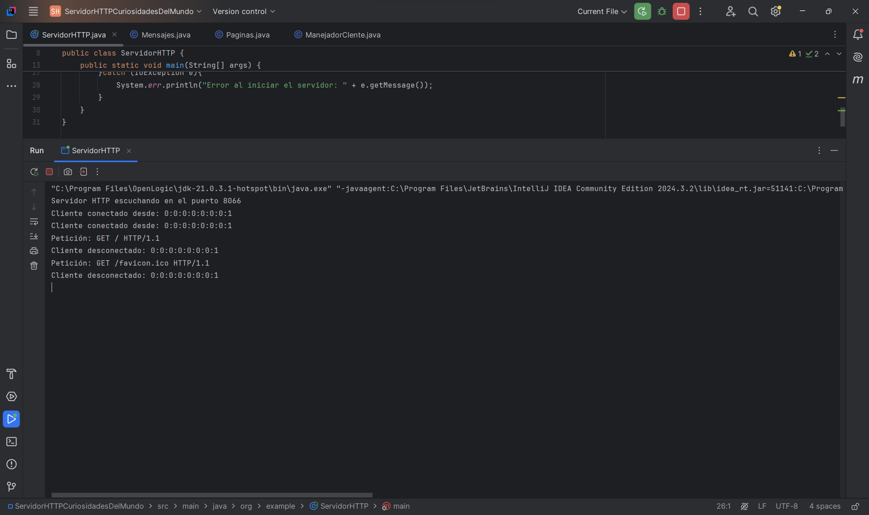
  - http://localhost:8066/curiosidad (página de curiosidad):
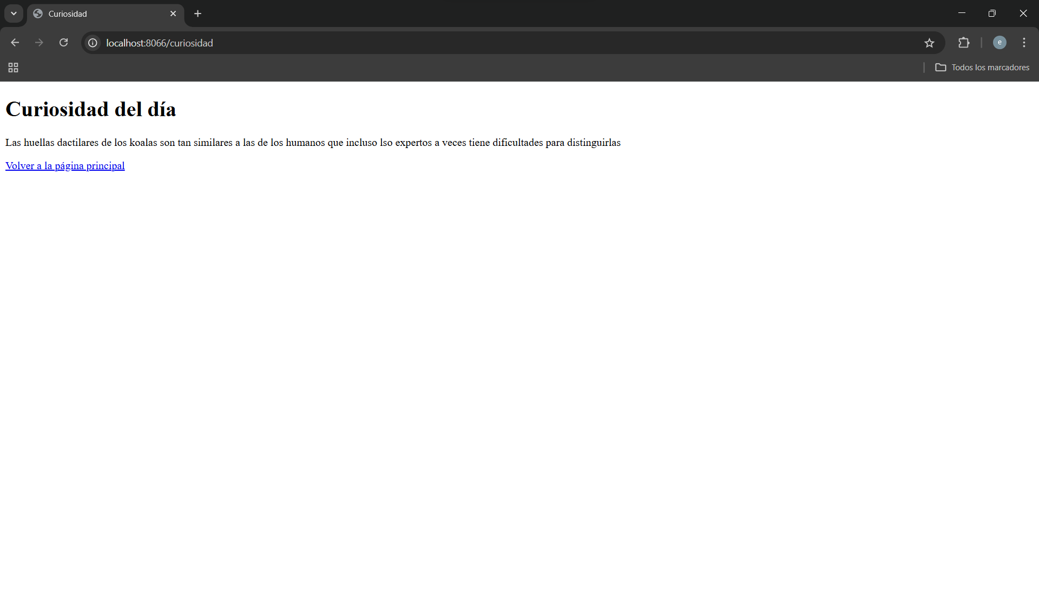
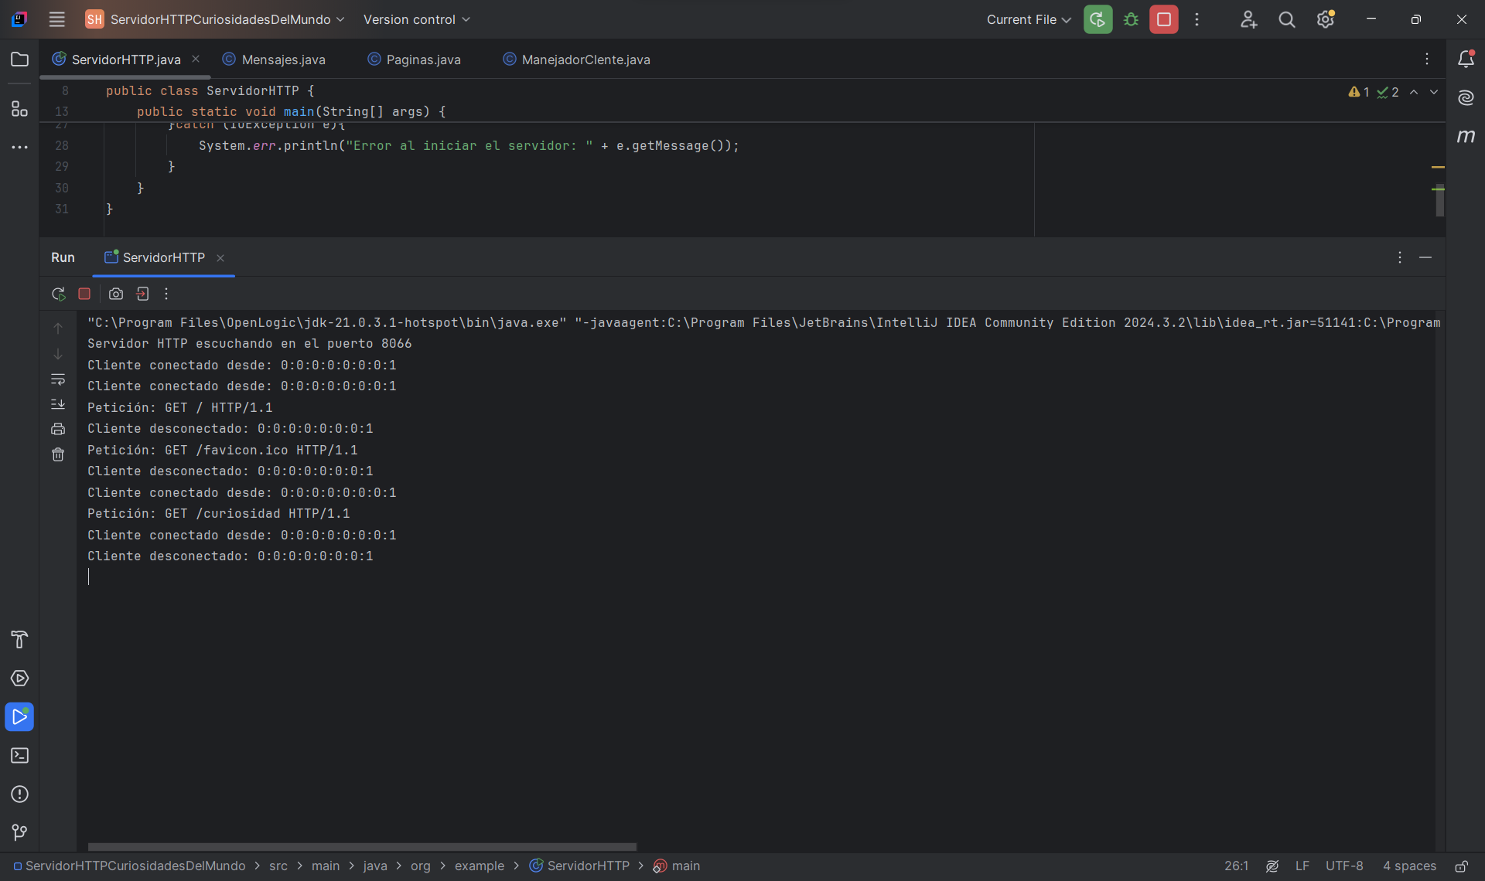
  - http://localhost:8066/contacto (Página de contacto):
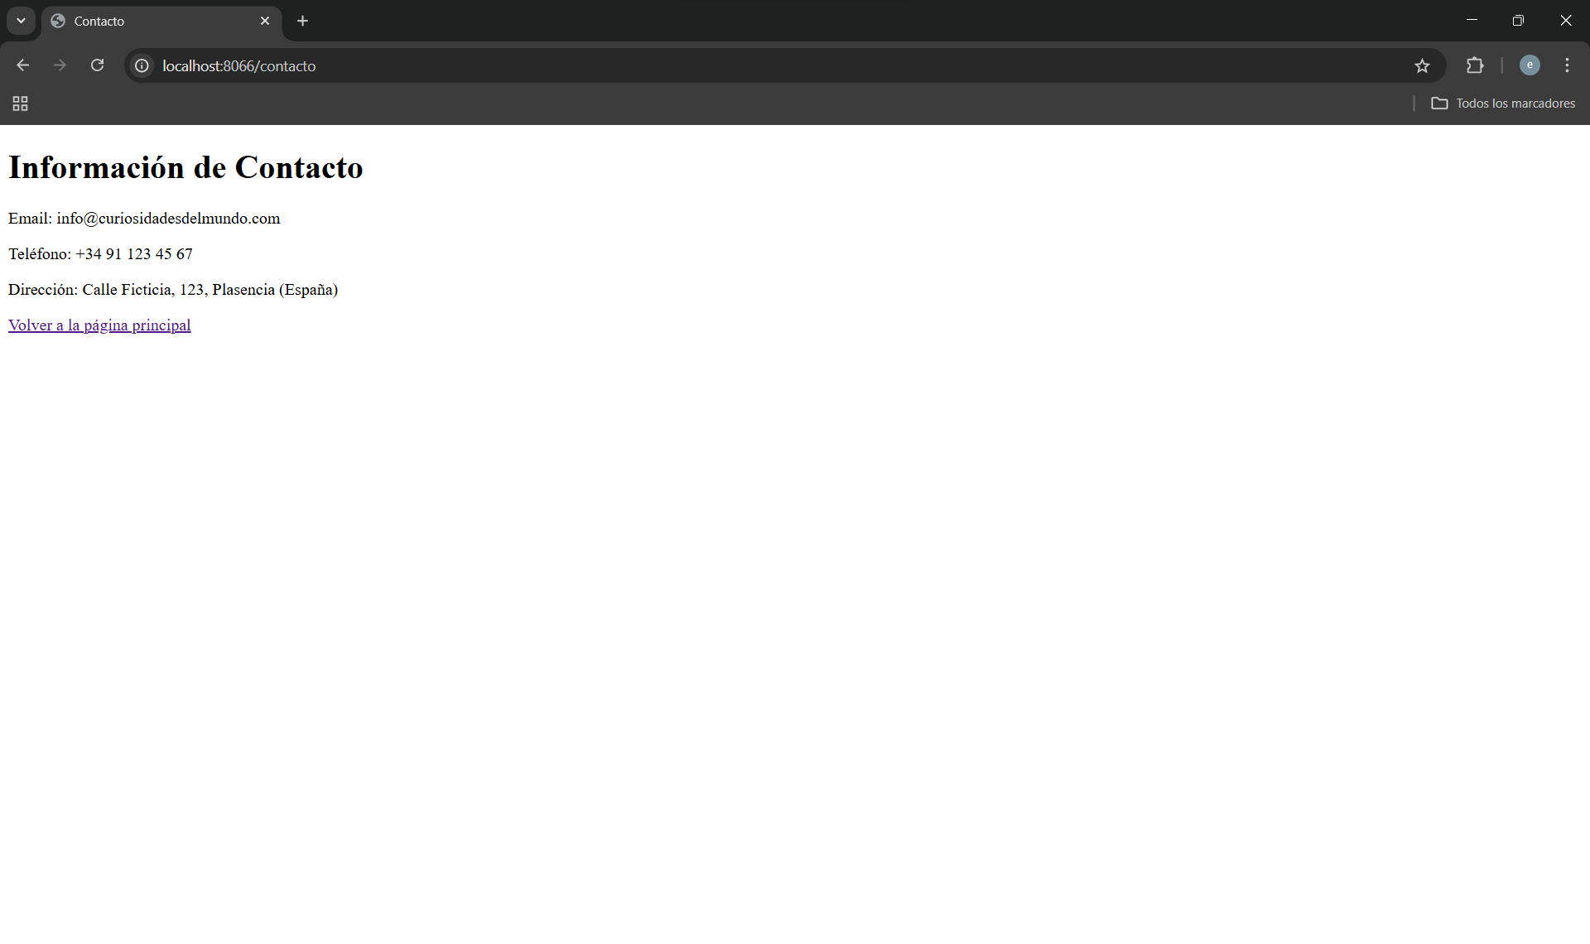
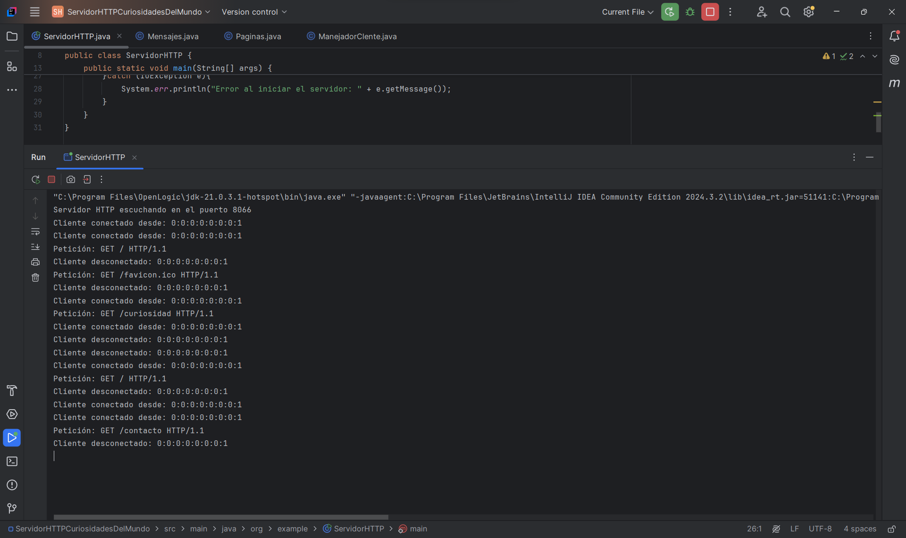
  - http://localhost:8066/noexiste (Página de error 404)
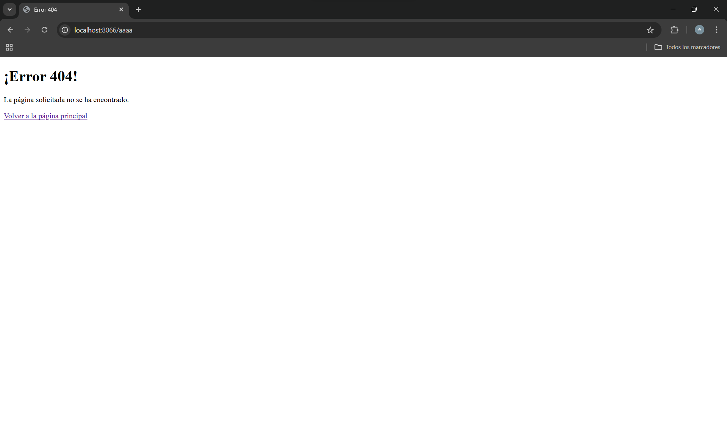
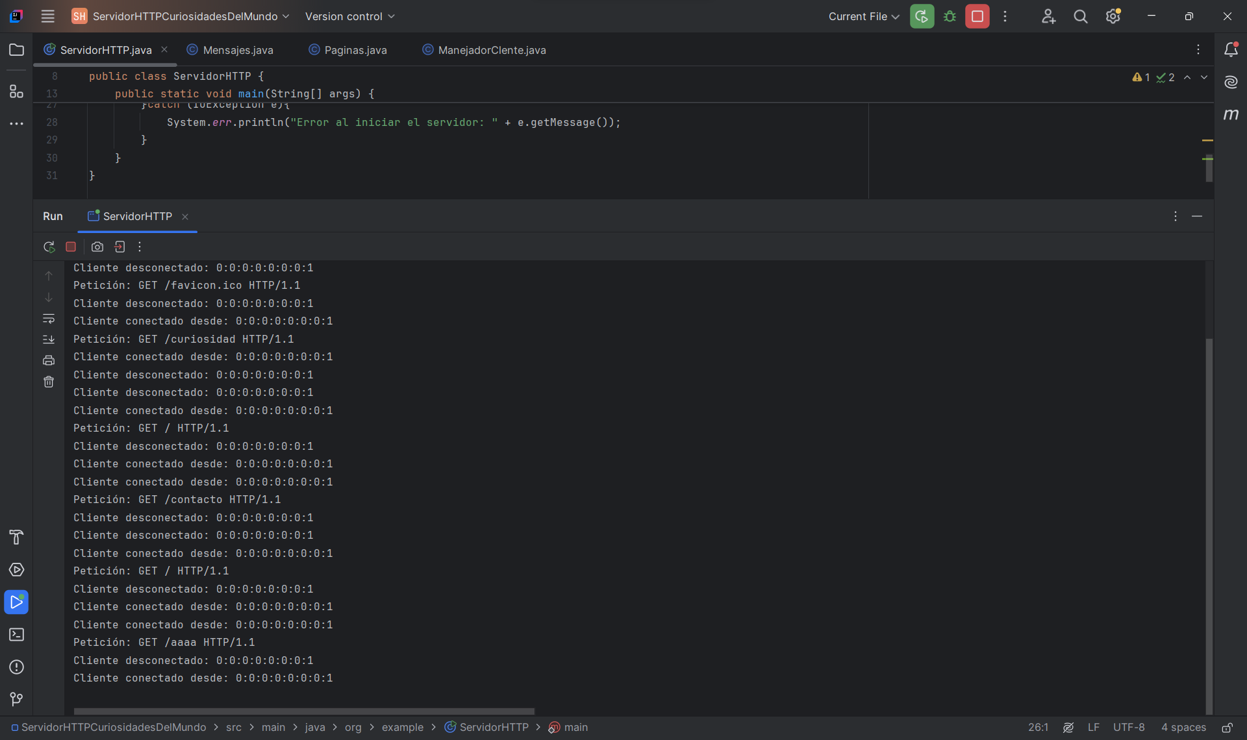
- Explicación de como se gestionan los hilos: el servidor utiliza hilos para gestionar múltiples clientes de forma concurrente. Cuando un cliente se conecta al servidor, el hilo principal del servidor (ServidorHTTP.java) acepta la conexión y crea un nuevo hilo de la clase ManejadorCliente.java para atender a ese cliente. Cada hilo de ManejadorCliente.java se encarga de leer la petición del cliente, procesarla y enviar la respuesta. Esto permite que el servidor pueda atender a varios clientes al mismo tiempo sin bloquearse, mejorando la disponibilidad y la capacidad de respuesta del servicio. Se evita la concurrencia problemática al asignar un hilo diferente a cada cliente. Cada hilo opera con su propio Socket y sus propios streams de entrada/salida, lo que aísla las conexiones entre sí. No se compartes directamente recursos entre los hilos que puedan llevar a condiciones de carrera o corrupción de datos en este ejemplo.

